CCNA 实验十四 生成树协议的应用

实验知识
生成树协议（Spanning Tree Protocol）的主要功能是清除第二层环路。所有Cisco的交换机都使用IEEE的802.1d，默认是启用的，而其他设备正在运行DEC的STP的混合厂商环境中，则可能遇到第二层环路的问题。

实验拓扑图
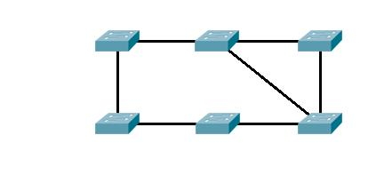

实验要求
- 选举根网桥
- 选举根端口
- 选举指定端口

实验说明
- 通过合理的配置，使交换机以最佳路径传递数据

实验过程及配置
- 选举根网桥：
原则：（1）选择优先级最小的，缺省为32768
（2）如果优先级一样，比较MAC地址，选择最小的
步骤：交换机优先级一样，比较MAC地址，Switch 1 MAC地址最小，是根网桥。

- 选举根端口
原则：从每一个非跟网桥中选择一个到达根网桥最近的根端口
步骤：根网桥S1在其端口I和J上生成BPDU时，其最初路径成本设定为0，这些BPDU被其他交换机收到的时候，接收BPDU的交换机的将增加此路径的成本，其值为收到此BPDU的端口的成本。
- S2有两个端口E和F，路径成本分别是20和10，所以F是根端口
- S3有两个端口C和D，路径成本分别是10和70，所以C是根端口
- S4有两个端口G和H，路径成本分别是50和30，所以H是根端口
- S5有两个端口A和B，路径成本分别是10和40，所以A是根端口
- 选举指定端口
原则：每个网段选举一个到达根网桥最近的指定端口
步骤：
- 网段A有两个端口D和H，路径成本分别为10和40，所以D是指定端口
- 网段B有三个端口A,E,J，路径成本分别是10，20，0，所以J是指定端口
- 网段C有三个端口C,F,I，路径成本分别是10，10，0，所以I是指定端口
- 网段D有两个端口B和G，路径成本分别是10和30，所以B是指定端口
- 根端口，指定端口处于转发状态，未被选举的其他端口E和G处于阻塞状态，这样消除了环路。

